Kretingos mokykla – darželis ,,Žibutė’’
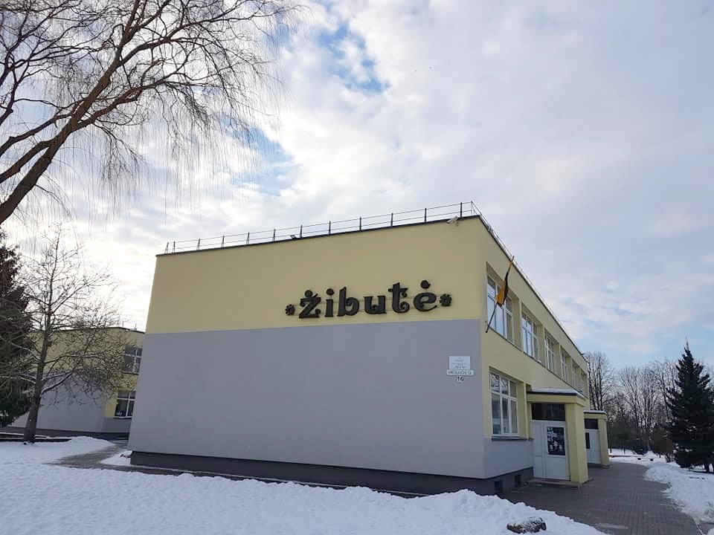

PUMPURĖLIŲ PAŠNABŽDUKAS
1nr.
2019 – 02 – 10

1.
Sveiki visi, laikraštuko skaitytojai! Nutarėme draugauti su visais vaikais, mokytojais ir kitais šios įstaigos darbuotojais: svečiuotis vieni pas kitus, pasidalinti džiaugsmais, parodyti savo darbelius, vieni kitiems nusišypsoti, kartais pasiguosti, draugiškai padėti, visada būti mylintys, ir geri...
Kol žiema nesitraukia, mes turime daug noro mokytis... Per šią žiemą daug nuveikėme: apsilankėme pas kai kuriuos įstaigos darbuotojus, o jie mus supažindino su savo veiklomis, su mokytojais nuvykome šiek tiek toliau už įstaigos vartų– neišgąsdino sniego kalnai, patys statėme sniego senius... Tiek daug gražių akimirkų!..
Pas mus vyksta daug įvairių renginių. Šie metai ypatingi - mokyklos – darželio ,,Žibutė’’ 40 – tasis Jubiliejus. Nuostabi šventė, kada vis labiau ateina noras pasilikti čia ilgiau, nes čia yra gera. Visada mus vaikystėje moko: kada pats esi geras ir kiti yra geri. Tai tikra tiesa! Gerų žmogiškų savybių mes mokomės jau darželyje. Šios šventės proga renginiai tęsis dar visus metus. Mes tikrai nejausime nuovargio, bet turėsime laiko pasidžiaugti nesiskundžiant, bet drauge vienas kitą mylint ir augant...
Iš tikrųjų, mes esame labai kūrybingi vaikai. Tad tuo gėriu norime pasidalinti su jumis visais...
Strykt pastrykt nuo šakos ant šakos
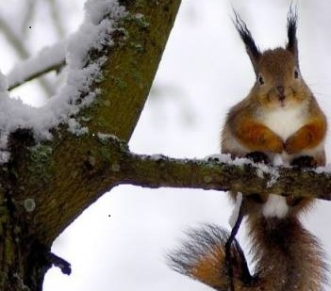Voverytė maža šokinėja-
Uodegytė ilga ir pūsta,
O nosytė maža lyg pupa.
Ir kailiukas jos rudas visai,
Be dėmelių, švelnutis labai,
Voverytė maža ir graži
Aš miškely mačiau ją tąsyk. (A. B.)

2.
Pasaulyje yra daug blogio, bet mes gyvename tvarkingoje aplinkoje, o mokomės teisingoje, kur daug gerovės… Visi esame labai skirtingi ir tuo džiaugiamės. Vaikystės džiaugsmas neišmatuojamas.
Šią žiemą tikrai išgyvenome drauge be didesnių nesutarimų, buvome žingeidūs, nors truputį išsiblaškę…Mes - dar vaikai.
Tuoj dažniau susitiksime saulutę…Kaip ir anksčiau - mokysimės, bendrausime, kartais stipriai apsikabinsime…Visi norime būti
išmintingi. Taigi, tą šviesą pamatome iš mokytojo akių, paskui ieškome tos laimės, to kelio pas save. Kuo mažiau turime polinkio pykti, tuo didesnė tikimybė pasiekti šviesą…
Nepajutome kaip į pabaigą atėjo žiema. Nepajusime kaip greitai ir mes užaugsime…

Ar mokame šypsotis?
Mokytoja klausia mokinių:
- Kuris keturkojis yra geriausias žmogaus draugas?
Tomukas drąsiai kelia rankutę ir sako:
- Be abejo, lova.
Taip gražiai nutolsta žiemos laikas...Prieš kelias dienas prie mūsų langų, į įtaisytas lesyklėles, žiemos saulei suspindus, atskrisdavo paukšteliai palesti grūdelių, nes niekur kitur maisto negalėjo rasti, o mes tylomis žiūrėjome kaip jie draugiškai sutaria, kaip dalinasi grūdeliais ir nesvarbu, kad to maisto visai nedaug, bet kiek laimės širdelėms...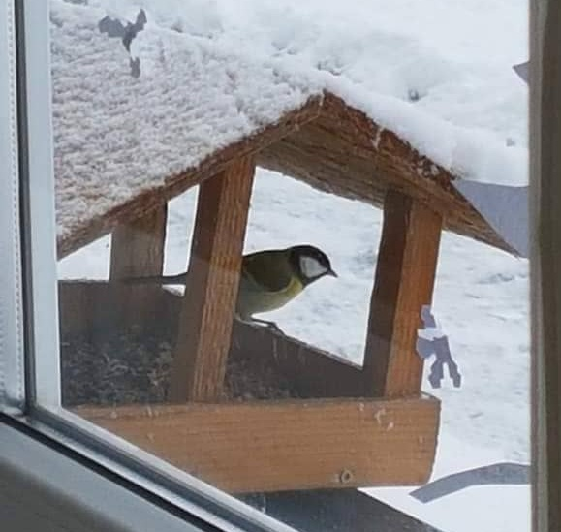

3.
Šis laikraštukas pats pirmasis mūsų vaikiškame pasaulyje, tad tikimės jūsų visų palaikymo ir nori prisijungti prie mūsų, nes drauge augti daug lengviau, ir geriau...Mūsų gera nuotaika jus visus užkrės ir nuoširdžiai lydės...
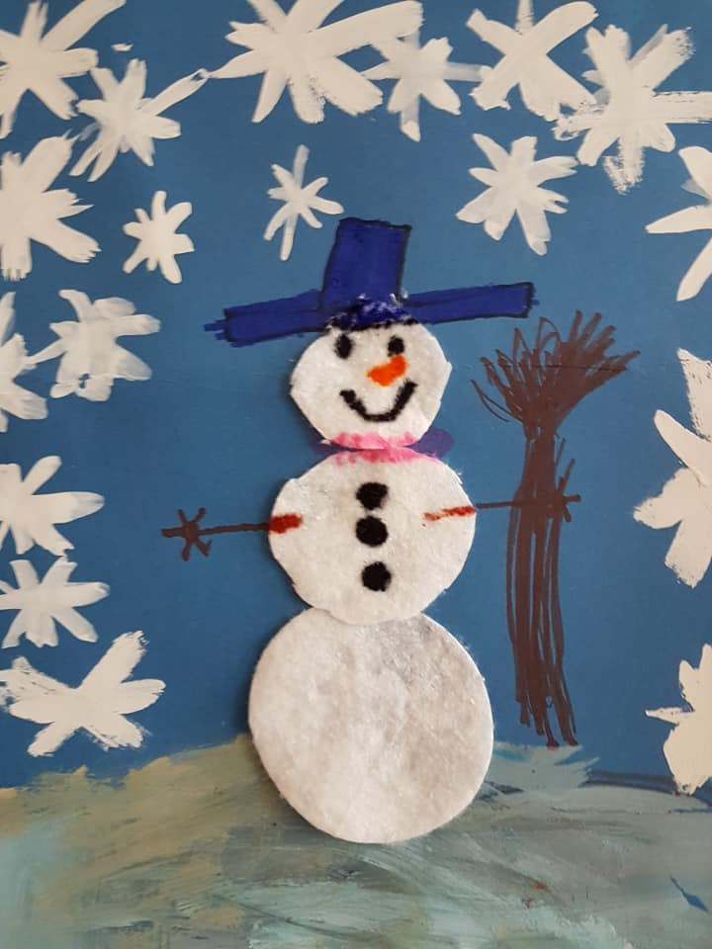
4 klasės mokinės Emos Ašmontaitės sukurtas eilėraštis ,,Žiema‘‘:
Šiandien bus šalta diena
Ir žiema jau nejučia...
Snigs gražiai kiekvieną dieną
Ir bėgiosiu aš po kiemą.
Bus labai labai gražu,
Snaigės suksis vis ratu.
Žais vaikai lauke gaudynių
Čiuoš nuo kalno ant čiuožynių.
Ledas krištolu žibės,
Viskas dar labiau spindės.
Aš išeisiu į kiemutį,
Pabraidyti po sniegutį.

Šilta ir malonu pas mus - ,,Žibutėje‘‘, užeikite ir jūs, mieli tėveliai, į klasę ar į grupę pas savus vaikus, kiekvienas čia žmogus yra brangus, jei meilės artimui nepastebėsite – gerai įsižiūrėkite į mus, ir patys nepamirškite šypsotis, taip pat daryt gerų darbų!..Gyventi gera, kai aplink tiek artimų draugų!

Susitiksime šią žiemą dar kartelį.
Laukite mūsų! Linkėjimai!!!

